Духовно-нравственное воспитание студентов
в системе современного образования

И.А. Жукова, заместитель директора по научно-методической работе ФГОУ СПО «Мичуринский аграрный колледж», Почетный работник СПО РФ

Не для житейского волненья,
Не для корысти, не для битв,
Мы рождены для вдохновенья,
Для звуков сладких и молитв.

А. С. Пушкин

Сегодня одна из самых острых проблем родителей и учебных заведений – воспитание детей приличными и достойными людьми, старающимися исполнять вечные законы нравственного поведения и любви к ближним, которые ограждают от многих известных бед и пагуб, начиная от непочтения к родителям и преподавателям, сквернословия, курения и заканчивая наркотиками, преступностью, суицидом.
Многие родители, преподаватели и сами молодые люди предпринимают усилия по должному воспитанию и самовоспитанию, но не используют предназначенный для этого духовно-нравственный закон.
Нравственное воспитание малоэффективно, если в человеке не пробуждаются и не возрастают обостренная совесть и стыд. А стыд и совесть у подавляющего большинства людей невозможно пробудить и укрепить без их веры в живого Бога, который на самом деле есть и помогает стать и быть высоконравственным, достойным человеком.
Как в материальном мире неотвратимо действуют, например, законы физики, так и в духовном мире действуют свои законы. Поэтому и закон воспитания нравственных людей обойти невозможно, хотя такие попытки делаются.
Много ценного и полезного, что украшало и облегчало жизнь наших предков до 1917 года, мы, к сожалению, отвергли и утратили. Это отвергнутое мы в большинстве своем знаем и, казалось бы, не забыли, но отвыкли применять в своей жизни.
Есть в этом опыте прошлого ценные простые правила, которые украшают жизнь человека, улучшают его здоровье, положительно влияют на взаимоотношения в семье и в коллективе, помогают повышению творческих способностей и качества работы. Эти ценные правила из опыта дедов и прадедов имеет смысл осваивать и широко использовать в современной жизни. Вот некоторые из них.
- Будь приветлив, добр и ласков во всем, поскольку любая недоброжелательность и озлобленность всегда во вред себе, ближним, семье и организации, где работаешь или учишься.
- Воздерживайся от осуждения и насмешек – не говори ничего плохого о людях, говори только хорошее. Плохое и грешное ищи только в себе, и можно говорить только о своих недостатках и шутить над собой.
- Не оскверняй уст своих матерной бранью, которая есть богохульство. Старайся не слушать ее и ближних останавливай от этого вежливо и настойчиво.
- Старайся воздерживаться от всякого греха. От каждого из них исходит зло, которое входит в тебя, в ближних и отравляет текущую жизнь, делает ее несчастной.
- Если в душе есть затянувшаяся обида или злоба на кого-нибудь, попроси у этого человека прощения и помолись за него, будь к нему добр и ласков.
- Читай простые молитвы утром и вечером, во время работы и учебы.
- Когда возникает опасность или не знаешь, как решить важную проблему, попроси у Бога защиты и его помощи. Он помогает и неверующим, если молиться от сердца.
- Читай Евангелие и жития святых. Они учат мудрости и обретению смысла жизни и бытия.
- Участвуй в богослужениях и паломничествах по святым местам. Они более всего приближают к Богу и помогают устроению доброй жизни в семье и в коллективе.
- Когда на душе тяжело, чувствуешь себя несчастным, и даже возникают мысли о самоубийстве, иди на богослужение и попроси у священника индивидуальную исповедь. Молитва в храме и покаяние на исповеди – лучшее лекарство в этих случаях.
В XVII-XIX веках шло бурное многообещающее развитие науки и техники. Казалось, что скоро весь мир будет осчастливлен овладением силами природы, применением машин и материальным изобилием. Успехи в области науки и техники породили убеждение, что счастливую жизнь можно устроить и без Бога.
Но в ХХ веке вместо рая на Земле человечество получило:
- духовный кризис с массовыми аморальными проявлениями и уголовными преступлениями;
- экологический кризис с отравлением природы и многими негативными последствиями этого;
- социальную неустроенность и бедственное положение многих миллионов людей;
- осквернение и распад культуры, которая некогда радовала и возвышала.
Многие люди задаются вопросами, почему это произошло и кто в этом виноват. Мыслители указывают следующие основные причины.
- Общая человекоцентрическая направленность западной цивилизации. Человек с его возрастающими потребностями стал главной целью мироздания, человек и его права превыше всего.
- Возрастание профессионализма во все более узкой сфере действия. Специалисты, изучая и решая отдельные вопросы, преследуют только свои интересы и не учитывают общей картины мира, чтобы предотвратить возможные негативные последствия развития науки и производства.
- Отсутствие общей истинной картины мира и оценки с ее позиций новых достижений науки и техники с целью недопущения зловредных направлений их развития. Общую картину мира пытались в XIX и XX веках построить многие философы. Но это оказалось невозможным или затруднительным, поскольку не учитывались или искаженно учитывались присутствие и действие Божиих и духовных сил.
- Обезбоживание народа – потеря многими людьми связи с Богом, а безбожный человек не может понять, воспринять и учитывать истинную картину мира, построенную богословами.
Если наука и практика должны развиваться на основе общей картины мира, включающей духовный компонент, то, тем более, и образование должно основываться на таком же мировоззрении и соответствующей картине мира.
Как осуществить одухотворение науки и образования? Наиболее правильный путь определяется условием, когда профессиональное обучение и последующая работа все более будут основываться на православном учении и вере. Это дает значительное повышение качества профессиональной подготовки и деятельности, что одновременно является сильной мотивацией в усвоении христианского учения и обретении православной веры.
Русская история убедительно доказала, что жизнеспособна лишь та социальная система, которая содержит духовный компонент религиозного воспитания. Пока существовала Святая Русь, не было тех проблем, что накопила Россия богоборческая после 1917 года. Поэтому в России система образования всегда включала духовно-нравственное воспитание.
Так, во второй половине XIX века адмирал Е.В. Путятин писал: «Всякое воспитание, приготовляет ли оно военного, или моряка, или другого какого специалиста, коренным законом человеческого духа обязывает содействовать всеми мерами полному и правильному раскрытию всех душевных сил и способностей интеллектуальных, религиозных и моральных. Это долг, это сущность воспитания».
О необходимости духовной компоненты в образовании Н.И. Поздняковым высказаны еще и такие мысли: «Узкий профессионализм есть губительная попытка создать системность будущей бездуховности. Этот путь тупиковый, поскольку узкая специализация умышленно изолирует себя от всего, что кажется посторонним, а по сути дела – от тех тонких и чувствительных связей, которые как духовные нервы пронизывают все мироздание и промыслительно хранят его как единое целое. Образование само по себе – без веры – не устраняет зла, а делает его формы более утонченными. Поэтому говорить о подготовке специалиста в терминах одной лишь науки, голого рационального знания – ошибочно. Отсутствие духовной основы лишает смысла саму подготовку: «Во имя чего жить и работать, если все тленно?»
Православное вероучение помогает выработать духовный защитный механизм против искушений порочного профессионализма западного образца. Специалист, духовно подходящий к своему самообразованию, обязательно придет к выводу о том, что между наукой и религией нет антагонизма.
На низшем уровне научное знание и психологическая вера порождают убеждения, часто приносящие вред, а на высшем уровне знание и вера слиты воедино в такой религиозной важнейшей категории, как любовь. Без любви вообще ни одно дело не созидательно. Поэтому в идеале специалист должен олицетворять в себе триединую любовь: к Богу, к людям, к своему делу.
Российский специалист XXI века будет соответствовать своему высокому назначению только тогда, когда в дополнение к профессиональным навыкам он получит прочный православный мировоззренческий фундамент.
Православное вероучение и вероисповедание называют наукой из наук, которую человек постигает и практически осваивает всю жизнь, как бы долго он ни жил.
Вера нужна человеку, чтобы:
- тонко чувствовать и различать добро и зло;
- иметь истинную любовь – самую большую ценность и силу на свете, дающие человеку высшее счастье, возможное в земной жизни;
- иметь благополучную семью;
- легче и достойнее преодолевать в своей жизни неизбежные тяжелые испытания;
- более полно и глубоко воспринимать русскую культуру и украшать ею свою жизнь;
- возросли высшие созидательные, творческие способности человека.
Преподаватель должен быть сам глубоко убежден и обязан передать свои убеждения воспитанникам, что вера нужна человеку, чтобы иметь надежную защиту от распространенных среди подростков и молодежи пагубных грехов: сквернословия, курения, употребления спиртных напитков, прелюбодеяния, попадания в секту, воровства и других уголовных преступлений. Укрепленные в православной вере подростки и молодые люди, как правило, не имеют этих грехов.
Одним из главных условий духовного возрождения является воспитание гражданина страны. Функционально грамотный гражданин – это не только человек, любящий свою Родину. Понятие «гражданственность» предполагает также освоение и реализацию индивидом своих прав и обязанностей по отношению к самому себе, своей семье. Это проблемы не только философские, социальные, экономические, но и педагогические. Важно воспитать не стороннего наблюдателя, а деятельного человека.
Формируя гражданина, педагог, прежде всего, должен видеть в нем человека, потому что гражданин с педагогической точки зрения – это самобытная индивидуальность, личность, обладающая единством духовного, нравственного, морального долга. Все эти качества, безусловно, должны закладываться в семье, так как их формирование зависит от социального окружения.
Главный смысл и цель существования человека по христианскому вероучению заключается в устроении и обретении четырех Божиих Царств, одно из которых человек создает в своей семье: устраивает в ней достойную жизнь в мире и согласии.
Сейчас семья переживает тяжелые времена, и не только в России, но и во всем мире. В Англии, например, 50% семей живут в разводе. Церковь считает, что семья испытывает в настоящее время особое давление мира, сатанинских сил. Стараясь, чтобы люди нарушали одну из первых заповедей Божиих, лукавый сеет раздор между ближними, каковыми являются члены семьи. Мы способствуем этому, когда забываем, что законы, которые Бог дал, должны исполняться человеком.
Педагоги Мичуринского аграрного колледжа среди множества мероприятий, направленных на осуществление духовного воспитания студентов, проводят и те, которые помогают нравственно подготовиться к семейной жизни, сформировать знания, определяющие культуру и этику супружеских отношений, полового самосознания.
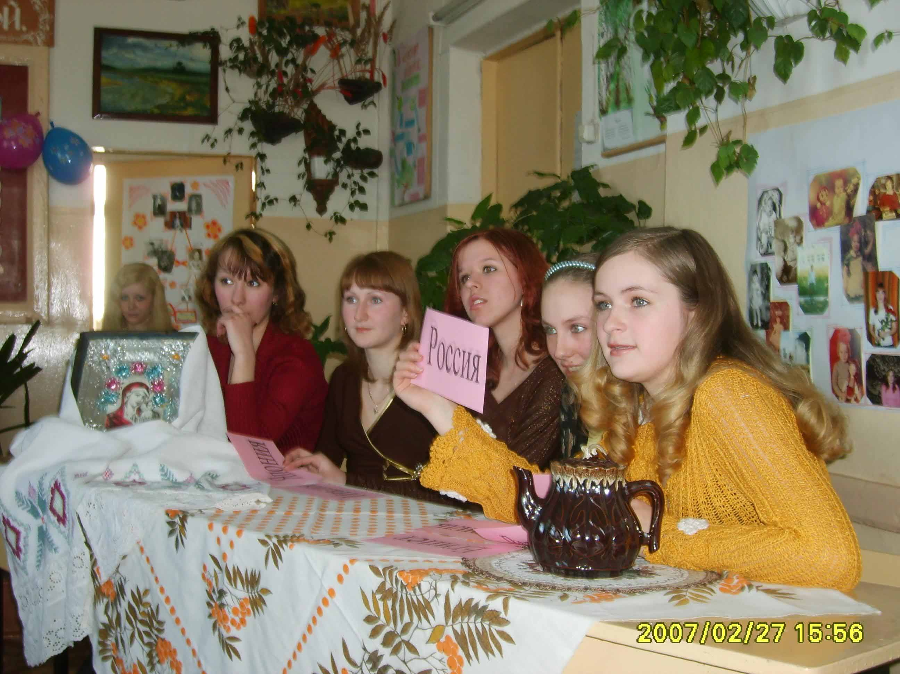
Например, в моей практике запоминающимся для студентов стал открытый классный час «Любовью дорожить умейте». Любовь – чувство всеобъемлющее, оно лежит в основе создания семьи и затрагивает отношения всех ее членов. Счастье в семье неразрывно связано с любовью. В ходе классного часа студенты поняли, что любовь не роскошь, а сила, создающая семью, характеры мужа и жены, добрые семейные отношения. Они усвоили знания о том, что любовь – это средство воспитания детей, формирования полноценной человеческой личности и создания нужной каждому человеку атмосферы дома с его добрым и теплым микроклиматом.
Решение провести классный час возникло в связи с моим убеждением в том, что знания о семейной жизни так же нужны студентам, как и знания математики, литературы, биологии или каких-либо других наук. Но подготовку к вступлению в брак нельзя обеспечить одномоментно. Она включает множество факторов, которые трудно перечислить. Один из них – это здоровый образ жизни. Ведь семья – это один из самых маленьких элементов, из которых создано здание общества. Чем выше моральные устои и физическое здоровье всех членов семьи, тем крепче общество в целом.
Приняв участие в мероприятии, студенты осознали великое предназначение семьи в человеческой жизни. Недаром в свое время Ф.М. Достоевский писал: «В браке три четверти счастья человеческого, а в остальном – едва ли четверть». Молодые люди убедились в том, что для достижения семейного счастья нужны большие усилия. Надо быть хорошо подготовленным к тому, чтобы сделать правильно один из главнейших шагов в своей жизни – выбрать себе супружескую пару и суметь вместе с избранником (избранницей) создать надежную здоровую семью.
Отрадно, что разговор, состоявшийся на классном часе, особенно общение с представителем Русской Православной Церкви, возымели свое действие. Четверо студентов группы в дальнейшем создали православные семьи, прошли обряд венчания.
Студенты колледжа принимают участие в ежегодных областных фестивалях, посвященных празднованию Дней славянской письменности и культуры, конкурсах сочинений, занимая при этом призовые места.
Народу России нужна православная вера, чтобы возродить и иметь в стране созидающую экономику. Мы все жаждем экономического оздоровления и устойчивости, без чего не будет в стране финансовой стабильности и социального благополучия. Однако это невозможно при такой низкой нравственности в обществе, какую имеем сегодня. Поскольку в деловой жизни стало нормой нарушение многих заповедей («не лжесвидетельствуй», «не укради», «не завидуй», «не убей», заповеди любви к ближнему), то невозможно установить и поддерживать честные созидательные экономические отношения.
Каждый педагог должен помнить, что в наше время преодоление всех трудностей возможно только путем восстановления православной веры, православного образа жизни и благотворной педагогики предков, о которой игумен Виссарион (Остапенко) поэтически сказал:

Чтобы чад своих спасти,
Надо мудро их пасти –
Где любовью, где кнутом,
Чтоб не мучились потом.

Обходитесь с ними строже.
А хвалить – избави Боже!
Чтоб не вздумали скучать,
Надо к делу приучать.

Сам не будь ты лицемерным,
Постарайся быть примерным,
В храме Божьем не ленись
И за чад своих молись.

Всем им время уделяй,
Никого не выделяй.
Чтоб средь них была любовь,
Жизнь за них отдай и кровь.

